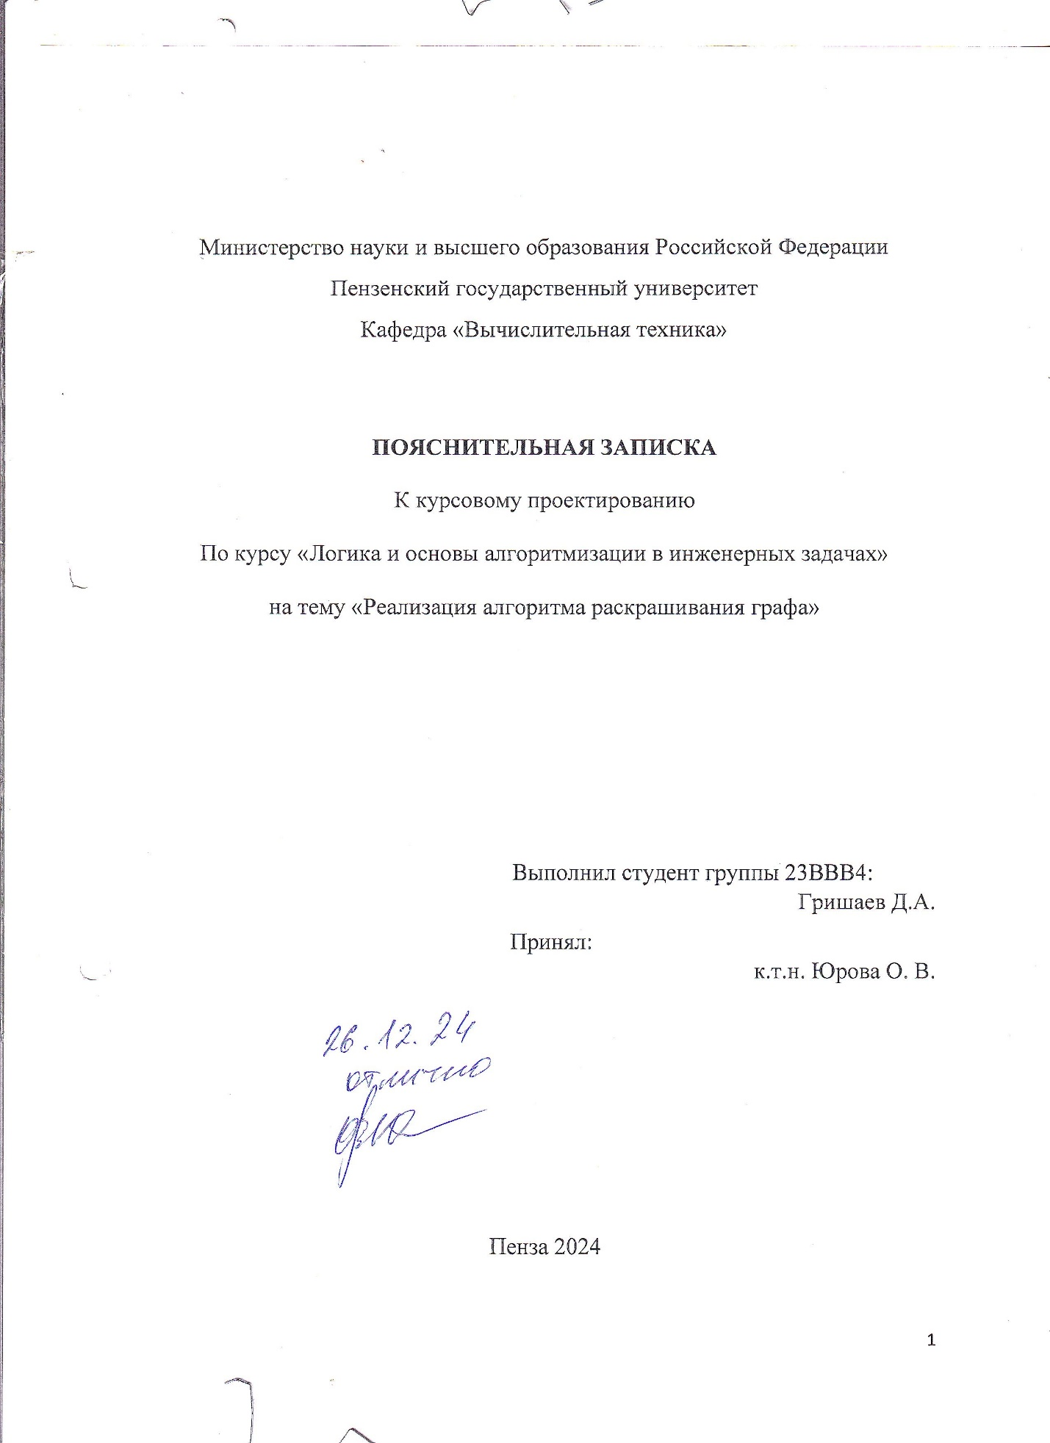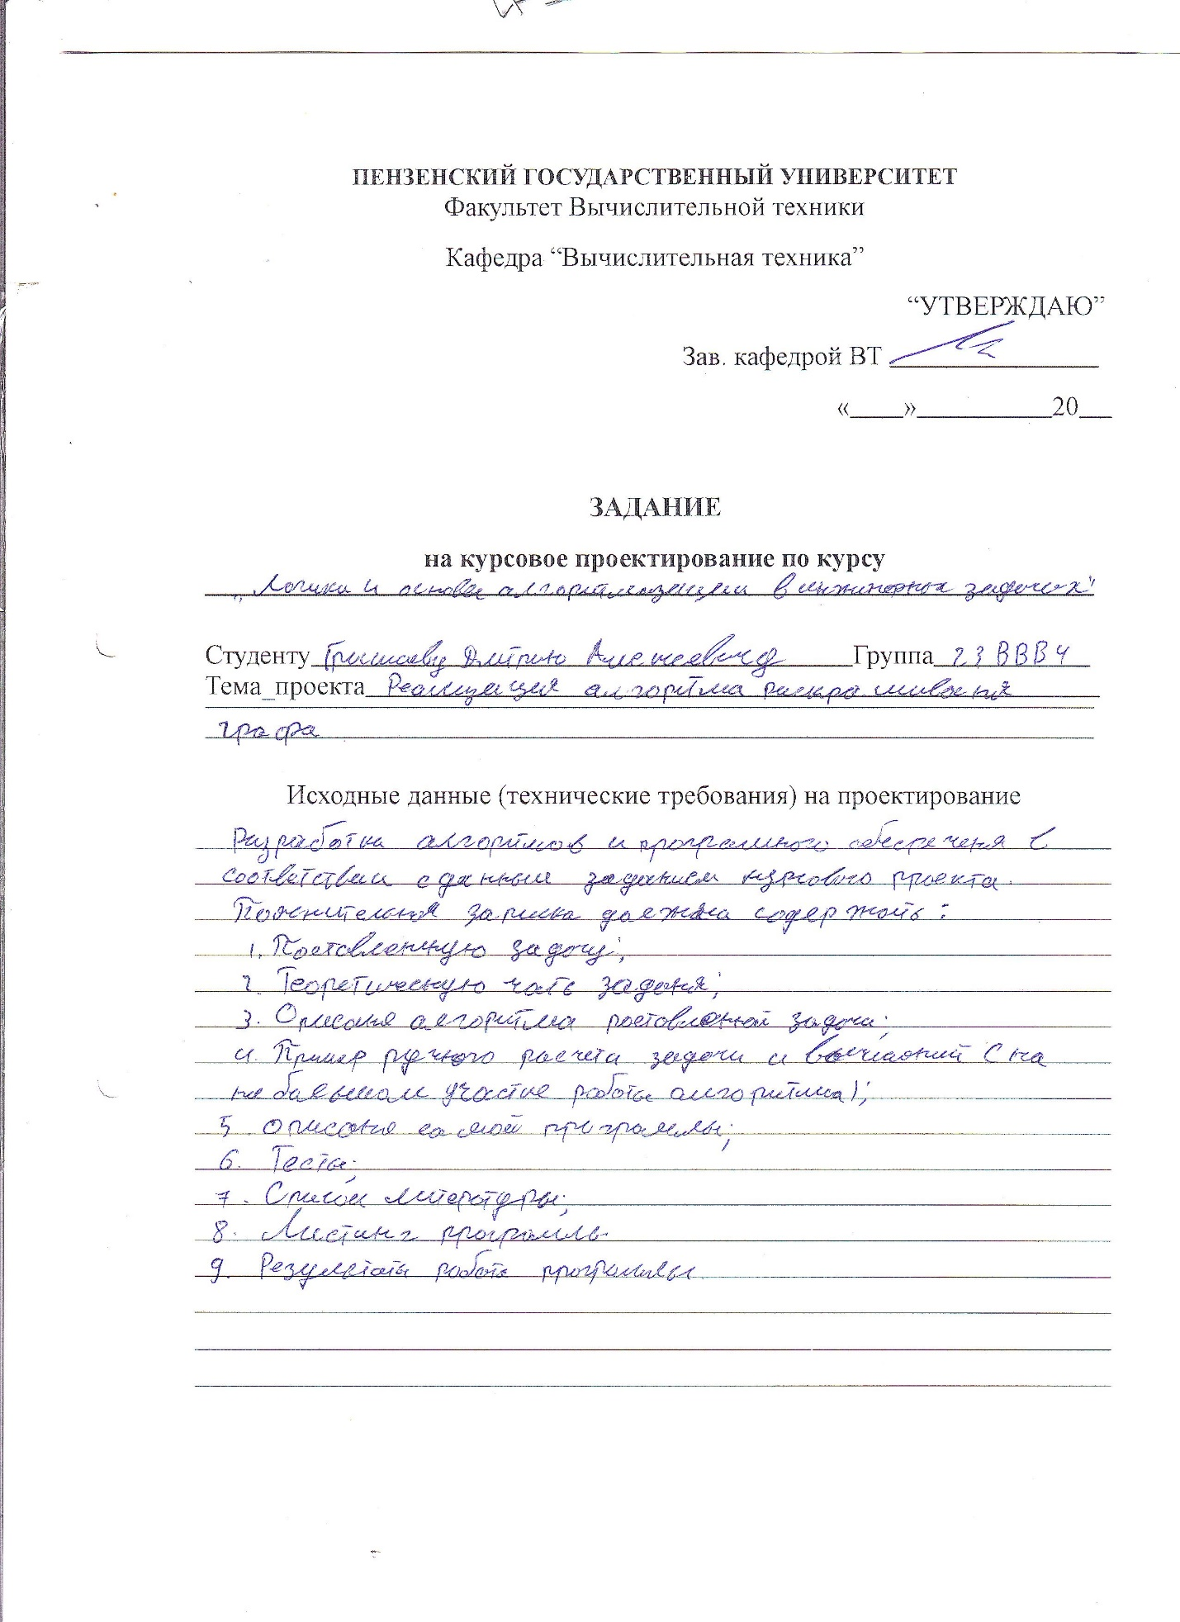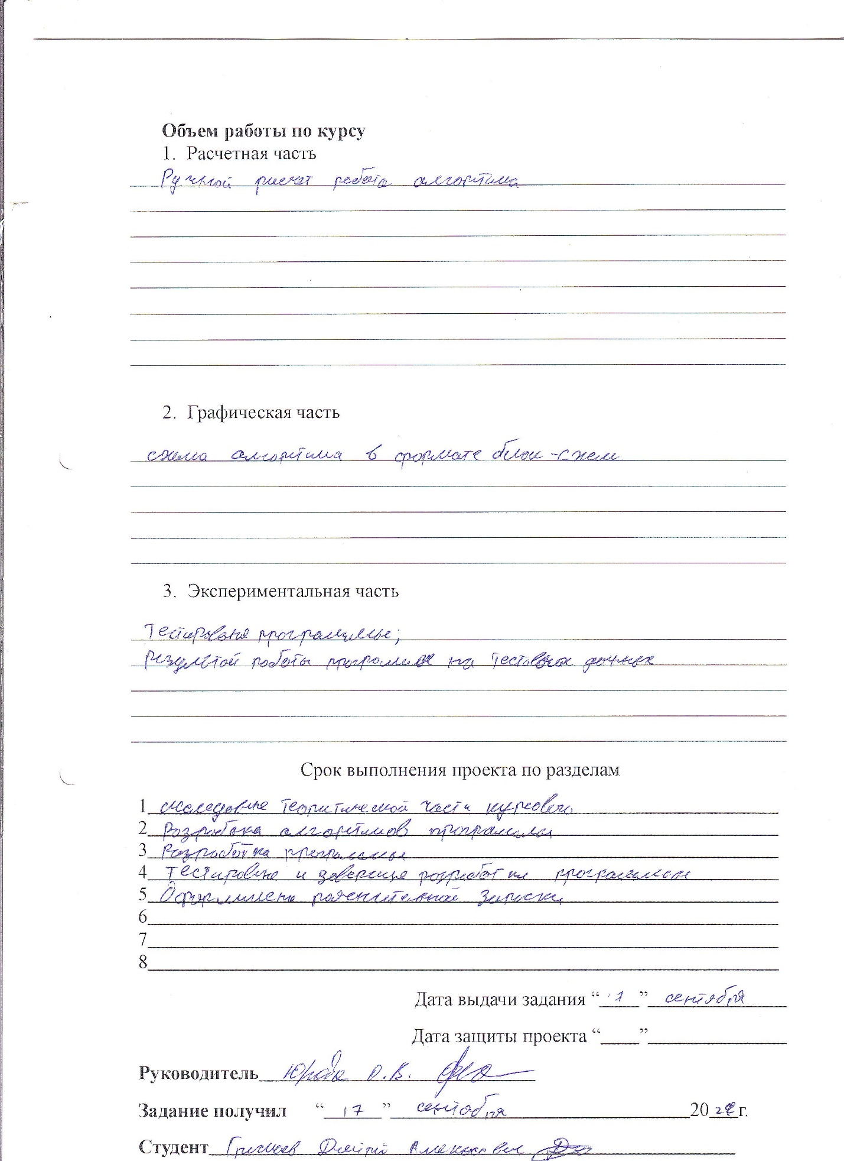

Содержание
Содержание 3
Реферат 4
Введение 5
1. Постановка задачи 6
2. Теоретическая часть задания 7
3. Описание алгоритма программы 9
4. Описание программы 11
5. Тестирование 13
6. Ручной расчет задачи 21
Заключение 24
Список используемых источников 25
Приложение А 26

Реферат
Отчет хх стр, хх рисунков.
ГРАФ, РАССКРАСКА ГРАФОВ, СМЕЖНОСТЬ, ОТРИСОВКА ГРАФА
Цель исследования – разработка программы, способная выполнить раскраску графа.
В работе рассмотрены правила раскраски графов и нахождения минимального количества цветов. Установлено, что с помощью этого алгоритма можно найти хроматическое число графа.

Введение
Алгоритм раскраски графа позволяет раскрасить граф, используя наименьше количество цветов или найти так называемое "хроматическое число".
Суть раскрашивания графа заключается в том, что в раскрашенном графе две вершины одного цвета не могут быть смежны. Это позволяет, например, составителям расписаний. Например, лекции – вершины, которые смежны тогда, когда они не могут проходить одновременно. Необходимо найти наименьшее число красок – пар.
В качестве среды разработки была выбрана среда разработки – VisualStudioCode 22, язык программирования – c++.

Постановка задачи
Требуется разработать полностью работоспособную программу, которая раскрасит граф, и найдет его хроматическое число.
Исходный граф в программе должен задаваться матрицей смежности графа, заполненной случайно, либо пользователем вручную. Программа должна работать так, чтобы пользователь вводил количество вершин графа, имел возможность его настроить и раскрасить. После процесса раскрашивания, хроматическое число постоянно выведено на экран. Необходимо предусмотреть различные исходы генерации графа, чтобы программа не выдавала ошибок и работала правильно.
Устройство ввода – клавиатура.
Задания выполняются в соответствии с вариантом №24

Теоретическая часть задания
Граф G (рисунок 1) задается множеством вершин V1,V2, …, Vn. И множеством ребер, соединяющих между собой определенные вершины.
При представлении графа матрицей смежности, информация о ребрах хранится в квадратной матрице, где присутствие пути из одной вершины в другую обозначается единицей, иначе нулем.
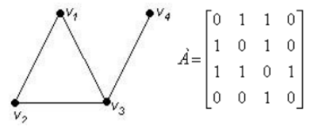
Рисунок 1 – матрица смежности
Матрицей Кирхгофа (рисунок 2) называется матрица смежности, у которой на диагоналях находится степень соответственной вершины
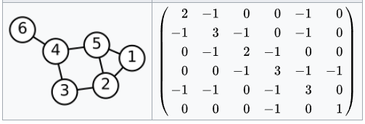
Рисунок 2 – матрица Кирхгофа.
Раскраской вершин графа называется назначение цветов (в общем случае меток) его вершинам.
Ставится задача раскраски в наименьшее число цветов так, чтобы любые две смежные вершины имели разные цвета.
Наименьшее число цветов раскраски хроматическим числом графа и обозначается.

Описание алгоритма программы
Для реализации поставленного алгоритма необходимы следующие элементы: список q, отсортированных вершин по убыванию, переменная r, хранящая в себе максимальный цвет на данный момент (начинается с 1).
Процедура colorit будет выполнять раскраску графа, заданным матрицей Кирхгофа и списком смежности. В начале функции список q, для этого диагонали матрицы сортируются в список sort и затем если степень вершины равна величине в sort, то в q добавляется данная вершина, таким образом в q хранятся вершины, отсортированные по убыванию степеней.
Далее цикл while выполняет присвоение цвета в исходном списке смежности, выбор цвета происходит в функции nextcolor.
Функция nextcolor принимает в себя вершину, для которой нужно выбрать цвет и максимальный на данный момент цвет r. В ней создается массив color, размером в максимальный цвет, в нем будет храниться были ли использован или нет, в начале массив заполнен 0. Проходим по вершине, проверяя цвета смежных ей вершин. Устанавливаем в массиве color по индексу номера цвета, в который раскрашена выбранная вершина, 1. Если массив не заполнен единицами до конца возвращаем первый ноль, иначе возвращаем r + 1.
Ниже представлен псевдокод функции colorit и nextcolor.
List – исходный массив списков смежности графа.
colorit()
- Заполняем список sort степенями графа по убыванию.
- Пока не конец sort выполняем
- Для i =0 пока i<размера графа делать i = i +1
  - Если степень списка list[i] равна значению в sort и ее нет в q то
    - Добавляем вершину i в q
  - Конец цикла
- Конец цикла
- Пока не конец q выполняем
  - Если степень вершины >0 то
    - Значению цвета в вершине list[q] = nextcolor(q,r);
  - Конец цикла
nextcolor(рассматриваемая вершина el, максимальный цвет на данный момент r)
- Выбираем из массива списков list рассматриваемую вершину temp = list[el]
- Для всех вершин tempcolor[temp] = 0
- Пока не конец temp
  - Добавляем в color[цвет у элемента с индексом temp] = 1
- Конец цикла
- Если есть 0 в color
  - Вернуть индекс, по которому находится первый 0 в color
- Иначе
  - Увеличить r = r + 1
- Вернуть r

Описание программы
При запуске программы пользователю предлагается считать граф из файла, если выбран этот вариант, необходимо ввести путь до файла, если был введен полный путь до текстового файла, и в нем находится граф, то программа считывает этот граф, если была введена папка, то начинается режим поиска, в котором можно проходить по папкам и искать нужный файл. Если этот вариант не был выбран, пользователю предлагается создать новый граф: вводится его размер и на выбор либо заполнить его случайными значениями, либо предлагается заполнить граф самому.
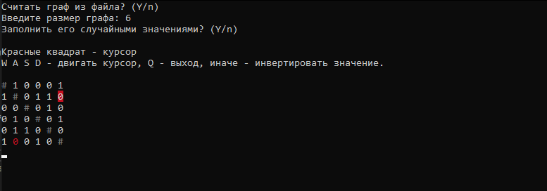
Рисунок 3 – изменение графа.
Далее пользователь попадает в меню, в меню, в котором есть следующие кнопки:
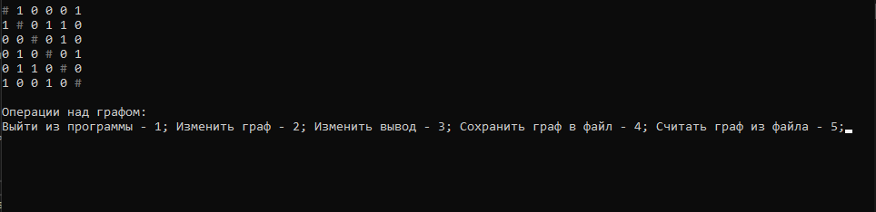
Рисунок 4 – меню программы.
- Выход – завершение программы.
- Изменение графа – предлагается возможность раскрасить граф, изменить смежности у графа, изменить размер, перезаполнить граф случайными значениями, убрать все смежности (заполнить граф нулями)
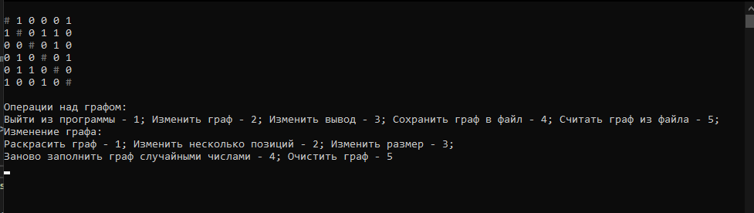
Рисунок 5 – меню изменение графа
- Изменить вывод – настройка формата вывода – выводить граф как матрицу смежности, как список смежности или отрисовать его (недоступно при нераскрашенном графе и при размере графа больше 9). При попытке отрисовать нераскрашенный граф, его предлагается раскрасить. Легенда по отрисовке графа: Цвет вершины означает ее цвет, если две вершины стоят рядом друг с другом, значит они смежны. Белые вершины – вспомогательные (вершины, которые уже были поставлены, но имеют связь с данной).
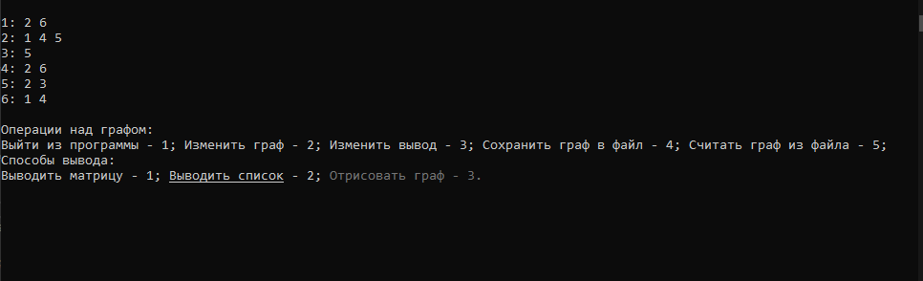
Рисунок 6 – меню выбора способа вывода
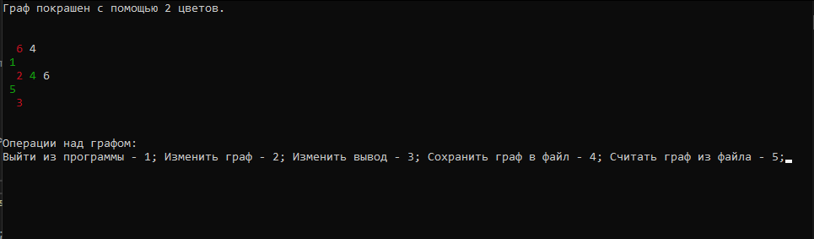
Рисунок 7 – отрисованный граф
- Сохранить граф в файл - сохраняет в файл, если был введен путь до пустого или несозданного текстового файла, граф записывается в него, если был введен путь до файла, хранящий другой граф, предлагается перезаписать его, если введена папка, начинается режим поиска.
- Считать граф из файла – считывает граф из файла, по принципу считывания из файла в начале программы.

5. Тестирование
Таблица 1 – Описание поведения программы при тестировании
№ | Описание | Предусловие | Тестирование | Ожидаемый результат
1 | Считывание графа из файла | Программа запущена | Вводим путь до файла | Граф считывается из файла
2 | Работа меню | Граф был создан или считан из файла | Проверяем работоспособность кнопок | Кнопки должны делать соответствующие действия
3 | Раскрашивание графа | В меню был быран 2 | Выбираем в меню 1 | Граф успешно раскрашен
4 | Сохранение в файл | Открыто меню | Выбираем в меню 4 | Граф сохренен в файл

При запуске программы выбираем считывание из файла и вводим название файла (Рисунок 8):
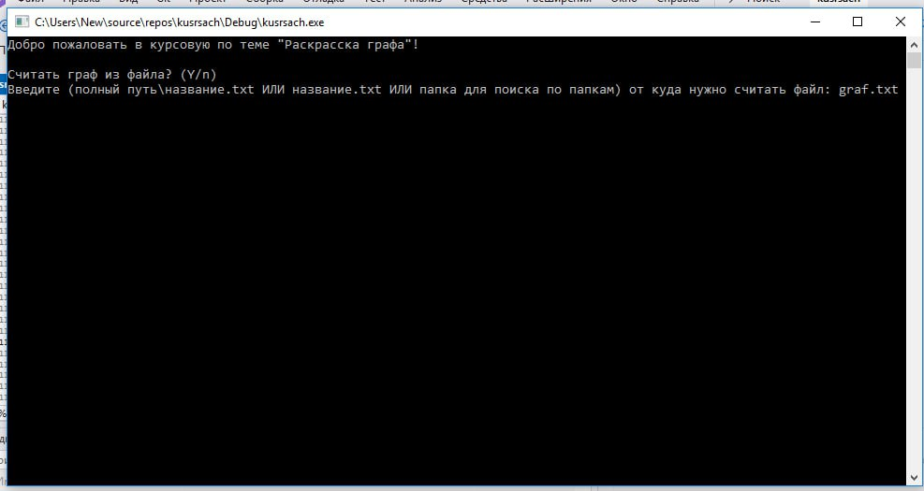
Рисунок 8 – Проверка считывания файла

Граф успешно считался из файла (рисунок 9):
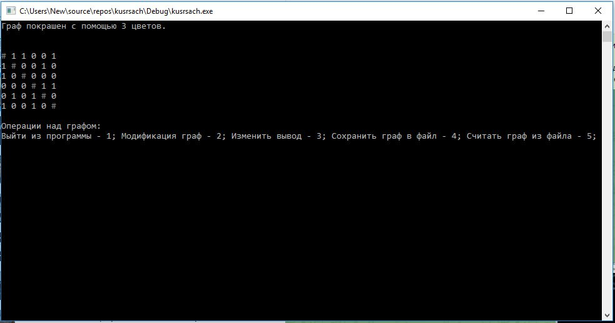
Рисунок 9 – успешное считывание графа

Проверяем работу меню. При нажатии чего-то кроме цифр 1-5, программа заново выводит меню (рисунок 10):
Рисунок 10 – возвращение в меню программы

Работоспособность кнопок (Рисунки 11-14):
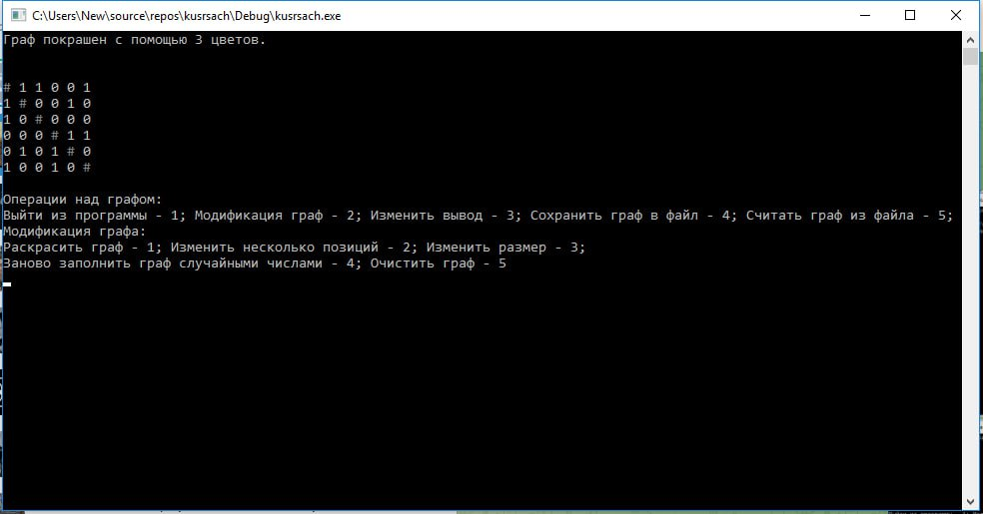
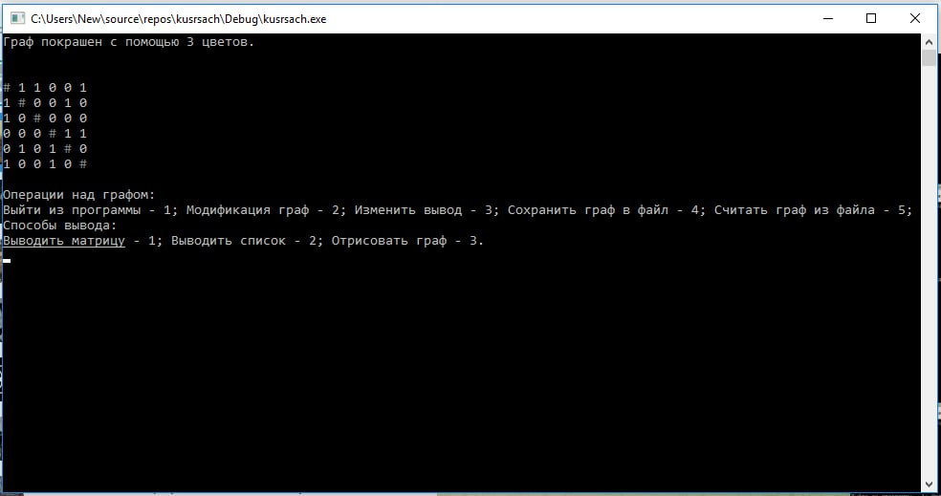
Рисунок 11 – Проверка кнопки 2
Рисунок 12 – Проверка кнопки 3

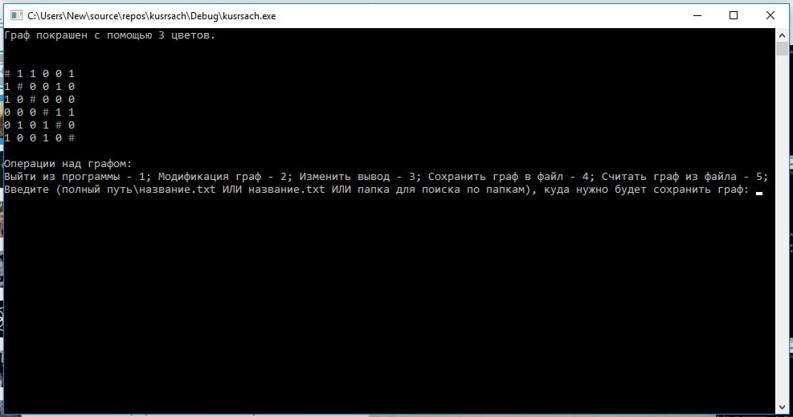
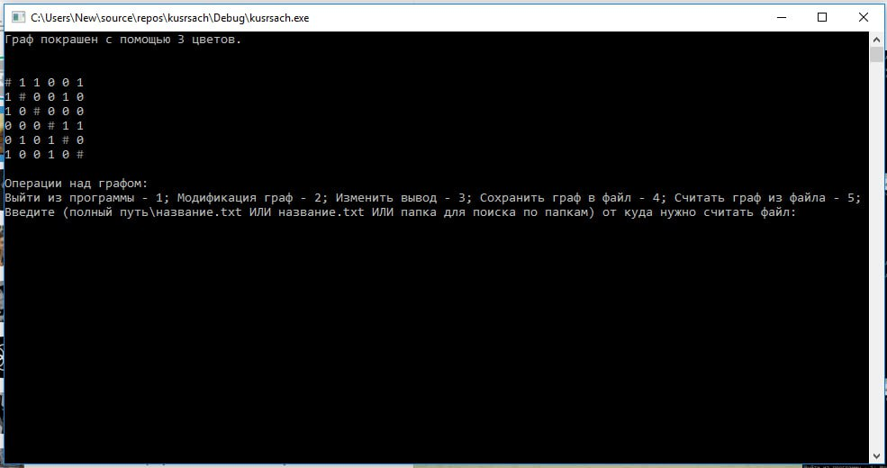
Рисунок 13– Проверка кнопки 4
Рисунок 14 – Проверка кнопки 5

Проверяем раскраску графа (Рисунок 15 и Рисунок 16):
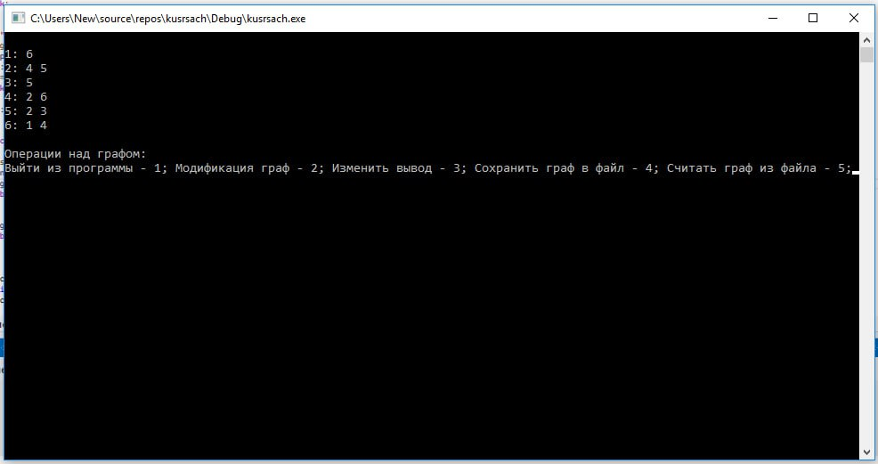
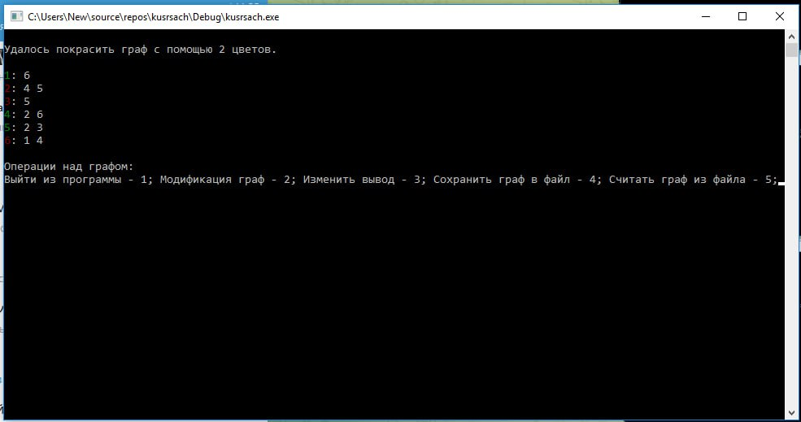
Рисунок 15 – граф до раскраски
Рисунок 16– граф после раскраски
Сохранение графа в файл (Рисунок 17):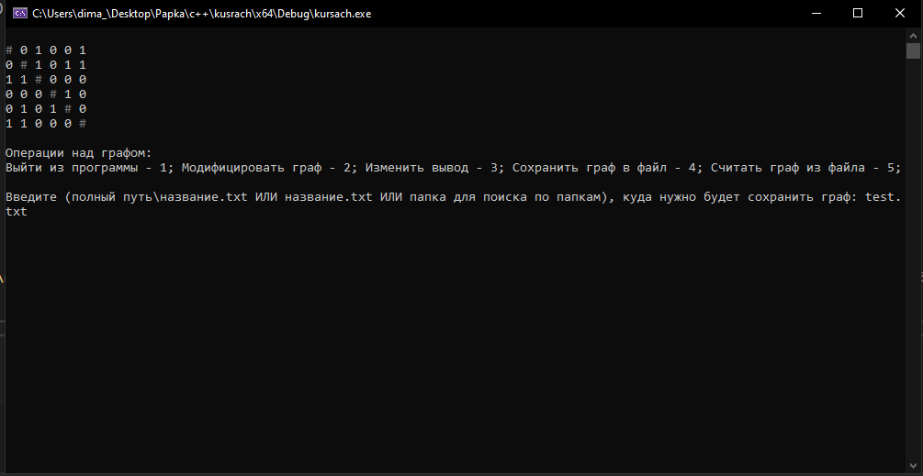
Рисунок 17 – сохранение графа

Ручной расчет задачи
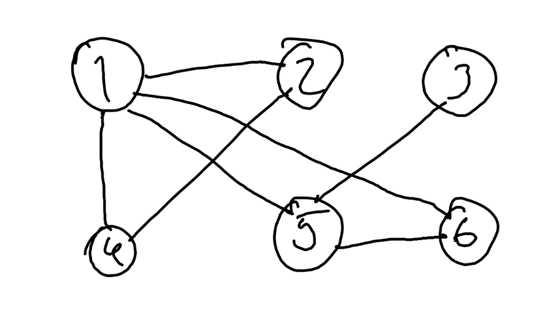
Нарисуем граф со случайными связями (Рисунок 18)

Рисунок 18
Составим для него список смежности:
1: 2, 4, 5, 6
2: 1, 4
3: 5
4: 1, 2
5: 1, 3, 6
6: 1, 5
Отсортируем этот список по убыванию степеней:
1: 2, 4, 5, 6
5: 1, 3, 6
2: 1, 4
4: 1, 2
6: 1, 5
3: 5
Берем первую вершину в этом списке – 1, проверяем, смежна ли она с раскрашенными вершинами – нет, значит задаем ей цвет 1.
Берем следующую вершину – 5, так же проверяем. Она смежна с вершиной 1 с цветом 1, значит даем ей цвет 2.
Следующая вершина – 2, проверяем. Она смежна с вершинами 1 с цветом 1 и 4 без цвета, даем цвет 2.
Следующая вершина – 4, проверяем. Она смежна с вершинами 1 с цветом 1 и 2 с цветом 2, даем ей цвет 3.
Следующая вершина – 6, проверяем. Она смежна с вершинами 1 с цветом 1 и 5 с цветом 2, значит даем ей цвет 3.
Последняя вершина – 3. Она смежна только с вершиной 5 с цветом 2, значит присваиваем ей цвет 1.

Итого, список вершина - цвет:
1-1
2-2
3-1
4-3
5-2
6-3

Хроматическое число этого графа – 3.
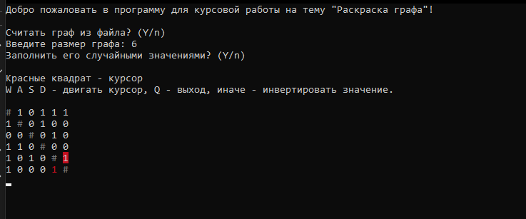
Задаем эти значения вручную в программе (Рисунок 19):

Рисунок 19 – заданный вручную граф
Раскрасим граф (Рисунок 20):
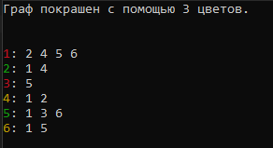

Рисунок 20 – раскрашенный граф
Результаты совпали.

Заключение

При выполнении курсовой работы были получены навыки работы с графами и списками, были углублены знания в языке с++ и изучены некоторые основы ООП.
В рамках выполнения работы, была написана программа, позволяющая раскрашивать граф и находить его хроматическое число. Программа предоставляет достаточный список возможностей для работы с графами и разные способы его вывода.

Список используемых источников
1. Язык С++ и программирование на нём: учебное пособие / В.И.Рейзлин; Томский политехнический университет. – 3-е изд., перераб. – Томск : Изд-во Томского политехнического университета, 2021. – 208 с.
2. Белов В. В., Воробьев Е. М., Шаталов В. Е. - Теория графов. — М.: Высш. школа, 1976. — С. 392.

Приложение А
Листинг программы
Часть файлаkursach.cpp
#include <iostream>
#include <fstream>
#include <time.h>
#include <conio.h>
#include <windows.h>
#include <string>
#include <filesystem>
#include <limits>
using namespace std;
using namespace filesystem;

int isfilegood(string path);

class Graf {
private:

List q;

int nextcolor(int el, char* maxcolor) {
List* temp = &list[el];
Set color(*maxcolor);

while (temp) {
color.add(list[temp->data - 1].color - 1);
temp = temp->next;
}

int out = color.firstfalse();
if (out == -1) {
return ++ * maxcolor;
}
else return ++out;

}

/*bool iscolored() {
for (int i = 0; i < size; i++) {
if (list[i].color == 0) return false;
}
return true;
}*/

public:
unsigned char size;
bool isvzvesh;
bool isorient;
bool iscolored;
bool isrendered;
char** mass;
List* list;
char maxcolor;

Graf() {
isvzvesh = false;
isorient = false;
iscolored = false;
isrendered = false;
maxcolor = 0;
};

Graf(int yoursize) : size(yoursize) {
mass = new char* [size];
for (int i = 0; i < size; i++) {
mass[i] = new char[size];
}
isvzvesh = false;
isorient = false;
iscolored = false;
isrendered = false;
maxcolor = 0;
}

~Graf(){
for (int i = 0; i < size; i++) {
delete[] mass[i];
}
delete mass ;
delete[] list;
}

void init(bool fill = true) {
mass = new char* [size];
for (int i = 0; i < size; i++) {
mass[i] = new char[size];
}
list = new List[size];
if (fill){
for (int i = 0; i < size; i++) {
for (int j = i; j < size; j++) {
if (i == j) mass[i][j] = 0;
else mass[i][j] = mass[j][i] = rand() % 2;
if (mass[i][j] != 0) {
if (isvzvesh) mass[i][j] = mass[j][i] = (rand() % 10);
if (isorient) {
mass[i][j] *= (pow(-1, rand() % 2));
mass[j][i] = mass[i][j] * -1;
}
list[i].add(j + 1);
list[j].add(i + 1);
}
}
mass[i][i] = list[i].size();
}
}

}

void print(bool ishide = true) {
cout << endl;
for (int i = 0; i < size; i++) {
for (int j = 0; j < size; j++) {
if (i == j && ishide) cout << "\033[90m#\033[0m ";
else cout << (int)mass[i][j] << " ";
}
cout << endl;
}
}

void colorit() {
if (iscolored) {
cout<< "Этот граф уже был расскаршен!" << endl;
return;
}
List sort;
for (int i = 0; i < size; i++) {
sort.addsort(mass[i][i]);
}
List* temp = &sort;
while (temp) {
for (int i = 0; i < size; i++) {
if (list[i].size() == temp->data && !q.isin(i)) {
q.add(i);
break;
}
}
temp = temp->next;
}

char r = 1;
temp = &q;

while (temp) {
if (list[temp->data].size() > 0) list[temp->data].color = nextcolor(temp->data, &r);
temp = temp->next;
}

cout<< "\nУдалось покрасить граф с помощью " << (int)r << " цветов." << endl;
maxcolor = r;
iscolored = true;

};

void printlist() {
cout << endl;
for (int i = 0; i < size; i++) {
if (list[i].color == 0) cout << i + 1 << ": "; else
if (maxcolor <= 7) cout << "\033[3" << (int)list[i].color<< "m" << i + 1 << "\033[0m: ";
else cout << "\033[38;5;" << (int)list[i].color * 8 << "m" << i + 1 << "\033[0m: ";
list[i].print();
}
};

Render render;

void dorender(bool isanim = false) {

if (isrendered) return;

render.graf = this;

render.dorender(&q, isanim);

render.circumcision();

//render.print();

isrendered = true;

};

void reinit() {
delete[] list;
list = new List[size];
for (int i = 0; i < size; i++) {
int sum = 0;
mass[i][i] = 0;
for (int j = 0; j < size; j++) {
sum += mass[i][j];
}
mass[i][i] = sum;
}
for (int i = 0; i < size; i++) {
for (int j = i + 1; j < size; j++) {
if (mass[i][j] != 0) {
list[i].add(j + 1);
list[j].add(i + 1);
}
}
}

if (iscolored) {
iscolored = false;
delete q.next;
q.next = nullptr;
q.data = -1;
colorit();
}

if (isrendered) {
isrendered = false;
render.reinit();
dorender();
}
}

void printselect(unsigned char x, unsigned char y) {
for (int i = 0; i < size; i++) {
for (int j = 0; j < size; j++) {
if (i == j) {
cout << "\033[90m#\033[0m ";
continue;
}
if (x == j && y == i) cout << "\033[41m";
if (x == i && y == j) cout << "\033[31m";
cout << (int)mass[i][j] << "\033[0m ";
}
cout << endl;
}
}

void tozero() {
for (int i = 0; i < size; i++) {
for (int j = i; j < size; j++) {
mass[i][j] = mass[j][i] = 0;
}
}
reinit();
}

void change() {
cout << "\nКрасные квадрат - курсор \nW A S D - двигать курсор, Q - выход, иначе - инвертировать значение.\n" << endl;
bool end = false;
unsigned char x, y;
x = size <4 ? size - 1 : size - 2;
y = size <4 ?0 : 1;
printselect(x, y);
while (!end) {
char move = _getch();
unsigned char newx, newy;
newx = x;
newy = y;
switch (tolower(move)) {
case 'w': {
newy -= (y - 1 == x) ?2 : 1;
break;
}
case 's': {
newy += (y + 1 == x) ?2 : 1;
break;
}
case 'a': {
newx -= (x - 1 == y) ?2 : 1;
break;
}
case 'd': {
newx += (x + 1 == y) ?2 : 1;
break;
}
case 'q': {
end = true;
break;
}
default: {
mass[x][y] = mass[y][x] = mass[x][y] == 1 ?0 : 1;
break;
}
}
if (newy >= 0 && newy < size) y = newy;
if (newx >= 0 && newx < size) x = newx;
cout << "\033[" << (int)size << "A";
printselect(x, y);
}
reinit();

}

void grafinit() {
cout << "\nВведите размер графа: ";
scanf_s("%hhi", &size);
//cout << "Изменить доп. параметры графа? (Взешенность, ориентированность) (Y/n)";
//charpick;
//pick = _getch();
//if (pick == 'y' || pick == 'Y') {
// cout<< "Граф будет взвешанный? (Y/n)";
// char isit;
// isit = _getch();
// isvzvesh = (isit == 'Y' || isit == 'y') ? true : false;
// cout<< "Граф будет ориинтированный? (Y/n)";
// isit = _getch();
// isorient = (isit == 'Y' || isit == 'y') ? true : false;
//}
init();
cout<< "Заполнить его случайными значениями? (Y/n)\n";
char pick;
pick = _getch();
if (pick == 'N' || pick == 'n') {
tozero();
change();
}

}

void changesize(unsigned char newsize) {
unsigned char minsize = min(newsize, size);
char** newmass = new char* [newsize];
for (int i = 0; i < newsize; i++) {
newmass[i] = new char[newsize];
}
for (int i = 0; i < minsize; i++) {
for (int j = i; j < minsize; j++) {
newmass[i][j] = newmass[j][i] = mass[i][j];
}
}
if (newsize > minsize) {
for (int i = 0; i < newsize; i++) {
for (int j = minsize; j < newsize; j++) {
newmass[i][j] = newmass[j][i] = 0;
}
}
}
for (int i = 0; i < size; i++) {
delete[] mass[i];
}
delete mass;
mass = newmass;
size = newsize;
reinit();
}

void rerand() {
for (int i = 0; i < size; i++) {
for (int j = i; j < size; j++) {
if (i == j) mass[i][j] = 0;
else mass[i][j] = mass[j][i] = rand() % 2;
}
}
reinit();
}

void savetofile(string path) {
ofstream file(path);
file << "GRAF\n" << (int) size << endl;
for (int i = 0; i < size - 1; i++) {
for (int j = i + 1; j < size; j++) {
file.put(mass[i][j]);
}
file << endl;
}
file << isvzvesh << " " << isorient << " " << iscolored << " " << isrendered << endl;
file.close();
}

void readfromfile(string path) {
if (!exists(path)) return;
if (filesystem::is_empty(path)) return;

ifstream file(path);
string content;
file >> content;
if (content != "GRAF") return;
int newsize;
file >> newsize;
file.get();
if (size == 0) {
size = newsize;
init();
}
else {
changesize(newsize);
}
tozero();
for (int i = 0; i < size - 1; i++) {
for (int j = i + 1; j < size; j++) {
mass[i][j] = mass[j][i] = file.get();
print();
}
file.get();
}
isvzvesh = file.get();
isorient = file.get();
iscolored = file.get();
isrendered = file.get();
file.close();
reinit();
}

};

int search(string *path) {
bool end = false;
string newpath;
cout<< "\nВход в режим поиска, вводите название папок для передвижения по ним, '.' для движения назад, '.q' для выхода.\n" <<endl;
while (!end) {
int isgood = isfilegood(*path);
switch (isgood) {
case 0: {

string command = "dir /b /o:e " + *path;
system(command.c_str());

cout << "\n" << *path;
if (!path->ends_with('\\')) cout << "\\";
getline(cin, newpath);

if (newpath == ".q" || newpath == ".Q") {
cout<< "\nВыход из режима поиска." << endl;
return -1;
}
if (newpath == ".") {
path->erase(path->find_last_of('\\'));
if (path->length() == 2) *path = "c:\\";
newpath.clear();
break;
}
if (!path->ends_with('\\')) *path += "\\";
if (exists(*path + newpath) || (newpath.find(".txt") < newpath.length())) *path += newpath;
break;
}
case 1: {
return 1;
}
case 2: {
return 2;
}
default: {
path->erase(path->find_last_of('\\'));
if (path->length() == 2) *path = "c:\\";
newpath.clear();
break;
}
};
}
};

int isfilegood(string path) {
if (is_directory(path)) return 0;
if (path.find(".txt") < path.length()) {
if (!exists(path)) return 1;
if (filesystem::is_empty(path)) return 1;
ifstream file(path);
if (!file) return -1;
string content;
file >> content;
file.close();
if (content == "GRAF") return 2;
}
return -1;
}

int main() {
system("chcp 1251 > nul");
Graf graph;
srand(time(NULL));
cout<< "Добро пожаловать в программу для курсовой работы на тему \"Раскраска графа\"!\n" <<endl;

/*graph.size = 6;
graph.init();
graph.colorit();
graph.dorender();
graph.savetofile("C:\\Users\\dima_\\Desktop\\Papka\\c++\\goida.txt");
graph.readfromfile("C:\\Users\\dima_\\Desktop\\Papka\\c++\\goida.txt");
graph.print();
graph.printlist();
graph.render.print();*/

//graph.size = 6;
//graph.init();
//graph.colorit();
//graph.dorender();

cout<< "Считать граф из файла? (Y/n)";
char pick;
pick = _getch();
if (!(pick == 'N' || pick == 'n')) {
cout<< "\nВведите (полный путь\\название.txt ИЛИ название.txt ИЛИ папка для поиска по папкам) от куда нужно считать файл: ";
string path;
getline(cin, path);
if (path == "") getline(cin, path);
bool end = false;
if (path == ".q") {
end = true;
graph.grafinit();
}
while (!end) {
int isgood = isfilegood(path);
switch (isgood) {
case 2: {
graph.readfromfile(path);
end = true;
break;
}
case 1:
case -1: {
cout << "\nНеверный файл\nВведите заново:";
getline(cin, path);
break;
}
case 0: {
if (search(&path) == -1) {
end = true;
graph.grafinit();
}
break;
}
}
if (path == ".q") {
end = true;
graph.grafinit();
}
}
}
else graph.grafinit();

//graph.print();

bool end = false;
bool ask = true;
bool needclear = true;
char whatprint = 1;
while (!end) {
if (needclear) system("cls");
if (needclear &&graph.iscolored) cout << "Граф покрашен с помощью " << (int) graph.maxcolor << " цветов.\n\n";
needclear = true;
switch (whatprint) {
case 1: {
graph.print();
break;
}
case 2: {
graph.printlist();
break;
}
case 3: {
graph.render.print();
break;
}
}
cout<< "\nОперации над графом: \nВыйти из программы - 1; Модифицировать граф - 2; Изменить вывод - 3; Сохранить граф в файл - 4; Считать граф из файла - 5;";
pick = _getch();
switch (pick) {
case '1': {
end = true;
break;
}
case '2': {
cout<< "\nМодификация графа: \nРаскрасить граф - 1; Изменить несколько позиций - 2; Изменить размер - 3; \nЗаново заполнить граф случайными числами - 4; Очистить граф - 5\n";
char pick2 = _getch();
switch (pick2) {
case '1': {
system("cls");
needclear = false;
graph.colorit();
break;
}
case '2': {
graph.change();
break;
}
case '3': {
cout<< "\nВведите новый размер (от 2 до 100): ";
int newsize;
cin >> newsize;
while (newsize < 2 || newsize > 100) {
cout<< "\nНеверный размер!\nВведите новый размер (от 0 до 100): ";
cin >> newsize;
}
graph.changesize(newsize);
if (newsize > 9) {
if (whatprint == 3) whatprint = 1;
graph.isrendered = false;
}
break;
}
case '4': {
graph.rerand();
break;
}
case '5': {
graph.tozero();
break;
}
}
break;
}
case '3': {
cout << "\nCпособы вывода:\n";
if (whatprint == 1) cout << "\033[4mВыводить матрицу\033[0m - 1;"; else cout << "Выводить матрицу - 1;";
if (whatprint == 2) cout << " \033[4mВыводить список\033[0m - 2;"; else cout << " Выводить список - 2;";
if (!graph.iscolored) cout << "\033[30;1m";
if (graph.size< 10)
if (whatprint == 3) cout << " \033[4mОтрисовать граф\033[24m - 3.\033[0m" << endl; else cout << " Отрисовать граф - 3.\033[0m" << endl;
char pick2 = _getch();
if (pick != whatprint) {
switch (pick2) {
case '1': {
whatprint = 1;
break;
}
case '2': {
whatprint = 2;
break;
}
case '3': {
if (graph.size> 10) break;
if (graph.size> 7 &&ask) {
cout<< "\nПри отрисовке графа размером больше 7 могут возникать ошибки, продолжить? (Y/n)";
ask = false;
char pick2 = _getch();
if (pick2 == 'N' || pick2 == 'n') break;
}
if(!graph.iscolored) {
cout<< "\nНельзя отрисовать нераскрашенный граф.\nРаскрасить его? (Y/n)";
pick2 = _getch();
if (!(pick2 == 'N' || pick2 == 'n')) graph.colorit(); else break;
}
graph.dorender(true);
whatprint = 3;
break;
}
}
}
break;
}
case '4': {
cout<< "\nВведите (полный путь\\название.txt ИЛИ название.txt ИЛИ папка для поиска по папкам), куда нужно будет сохранить граф: ";
string path;
getline(cin, path);
if (path == "") getline(cin, path);
bool end = false;
if (path == ".q") end = true;
while (!end) {
int isgood = isfilegood(path);
switch (isgood) {
case 1: {
graph.savetofile(path);
end = true;
break;
}
case 2: {
cout<< "\nВ этом файле находится другой граф, перезаписать его? (Y/n)" << endl;
char choise = _getch();
if (!(choise == 'N' || choise == 'n')) {
graph.savetofile(path);
end = true;
break;
}
else path.erase(path.find_last_of('\\'));
if (search(&path) == -1) end = true;
break;
}
case -1: {
cout << "\nНеверный файл\nВведите заново:";
getline(cin, path);
break;
}
case 0: {
if (search(&path) == -1) end = true;
break;
}
}
if (path == ".q") end = true;
}
break;
}
case '5': {
cout<< "\nВведите (полный путь\\название.txt ИЛИ название.txt ИЛИ папка для поиска по папкам) от куда нужно считать файл: ";
string path;
getline(cin, path);
if (path == "") getline(cin, path);
bool end = false;
if (path == ".q") end = true;
while (!end) {
int isgood = isfilegood(path);
switch (isgood) {
case 2: {
graph.readfromfile(path);
end = true;
break;
}
case 1:
case -1: {
cout<< "\nНеверный файл\nВведите заново:";
getline(cin, path);
break;
}
case 0: {
if (search(&path) == -1) {
end = true;
}
break;
}
}
if (path == ".q") end = true;
}

break;

